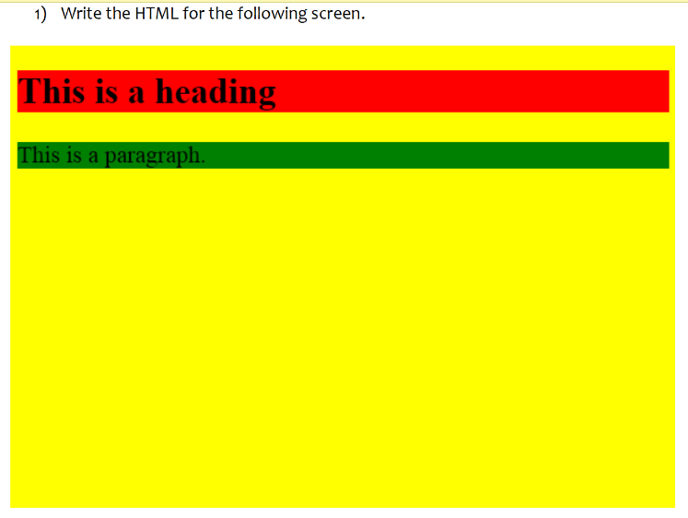

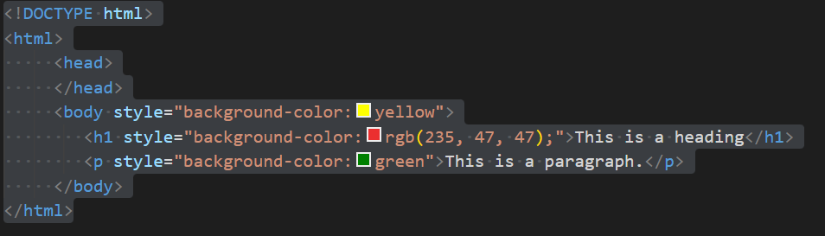



<!DOCTYPE html>

<html>

    <body>

        <p><strong>Create a link of an image: <img style = "border: 3px solid rgb(206, 103, 168);" src = "https://upload.wikimedia.org/wikipedia/commons/thumb/8/85/Smiley.svg/640px-Smiley.svg.png" alt = "emoji.com" width = "30" height="30"></strong></p>

        <p><strong>No border around the image, but still a link: <img src = "https://upload.wikimedia.org/wikipedia/commons/thumb/8/85/Smiley.svg/640px-Smiley.svg.png" alt = "emoji.com" width = "30" height="30"></strong></p>

    </body>

</html>

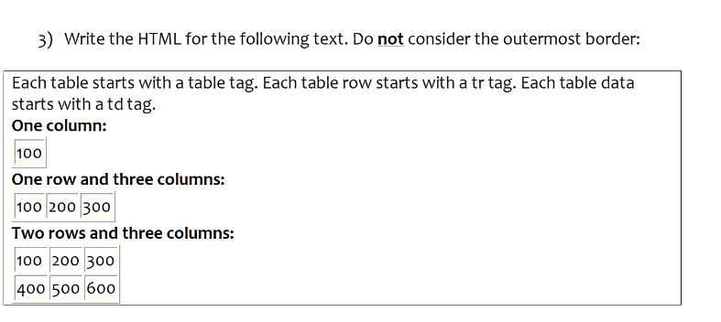

<!DOCTYPE html>

<html>

    <style>

    table, th, td {

         border: 1px solid black;

          border-collapse: collapse;

          }

    </style>

    <body>

         <p><strong>One column: </strong></p>

         <table style="width:5%">

            <tr>

                <th>100</th>

            </tr>

        </table>

        <p><strong><strong>One row and three Column: </strong></p>

        <table style="width:5%">

            <tr>

                <th>100</th>

                <th>200</th>

                <th>300</th>

            </tr>

        </table>

        <p><strong>Three row and three Column: </strong></p>

         <table style="width:5%">

            <tr>

                <th>100</th>

                <th>200</th>

                <th>300</th>

            </tr>

            <tr>

                <th>400</th>

                <th>500</th>

                <th>600</th>

            </tr>

        </table>

    </body>

</html>

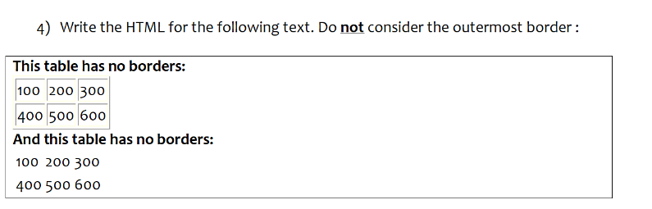

<!DOCTYPE html>

<html>

    <div>

        <style>

        th, td {

             border-style: inset;

            }

              </style>

              <p><strong>This table has borders: </strong></p>

              <table style="width:5%">

                <tr>

                    <th>100</th>

                    <th>200</th>

                    <th>300</th>

                </tr>

                <tr>

                    <th>400</th>

                    <th>500</th>

                    <th>600</th>

                </tr>

            </table>

        </div>

        <div>

            <p><strong>This table has no borders: </strong></p>

            <tr>

                <th>100</th>

                <th>200</th>

                <th>300</th>

            </tr>

            <br>

            <tr>

                <th>400</th>

                <th>500</th>

                <th>600</th>

            </tr>

        </div>

    </body>

</html>

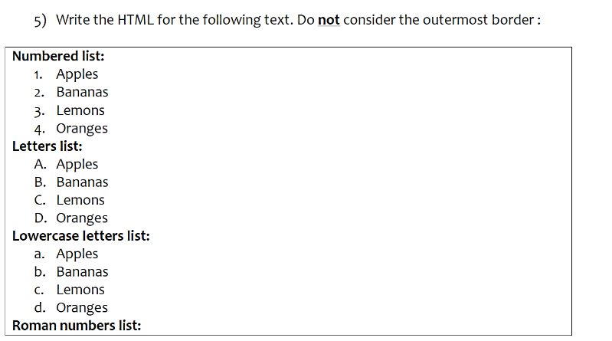

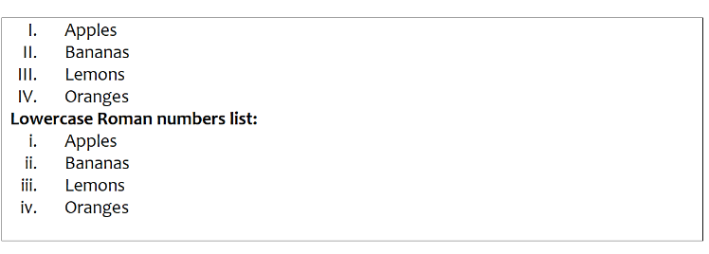

<!DOCTYPE html>

<html>

    <body>

        <p><strong>Numered List:</strong></p>

        <ol type="1">

            <li>Apples</li>

            <li>Bananas</li>

            <li>Lemons</li>

            <li>Oranges</li>

        </ol>

        <p><strong>Letters List:</strong></p>

        <ol type="A">

            <li>Apples</li>

            <li>Bananas</li>

            <li>Lemons</li>

            <li>Oranges</li>

        </ol>

        <p><strong>Lowercase Letters list:</strong></p>

        <ol type="a">

            <li>Apples</li>

            <li>Bananas</li>

            <li>Lemons</li>

            <li>Oranges</li>

        </ol>

        <p><strong>Roman Numbers list:</strong></p>

        <ol type="I">

            <li>Apples</li>

            <li>Bananas</li>

            <li>Lemons</li>

            <li>Oranges</li>

        </ol>

        <p><strong>Lowercase Roman Numbers list:</strong></p>

        <ol type="i">

            <li>Apples</li>

            <li>Bananas</li>

            <li>Lemons</li>

            <li>Oranges</li>

        </ol>

    </body>

</html>



<!DOCTYPE html>

<html>

    <body>

        <form action="#">

            <p>username:

                <input type="text" name="username"/></p>

                <p>password:

                    <input type="password" name="password"/>

                </p>

                <input type="button" name="password"

                value="Submit"/>

            </form>

        </body>

</html>

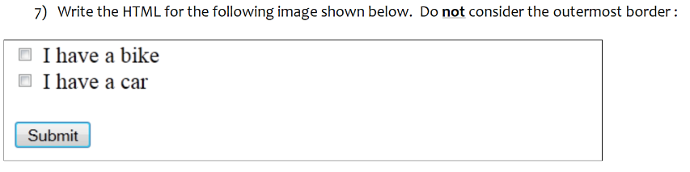

<!DOCTYPE html>

<html>

    <body>

        <form action="/action_page.php">

            <input type="checkbox" id="I have a Bike" name="Vehicle" value="I have a Bike">

            <label for="I have a Bike"><strong>I have a Bike</strong></label><br>

            <input type="checkbox" id="i have a Car" name="Vehicle" value="I have a Car">

            <label for="I have a Bike"><strong>I have a Car</strong></label>

            <br>

            <head></head>

            <meta name="viewport" content="width=device-width, initial-scale=1">

            <style>

            .btn {

                 border: 2px solid rgb(79, 194, 202);

                 background-color: rgba(228, 226, 226, 0.616);

                 color: rgb(2, 8, 11);

                 padding: 10px 28px;

                 font-size: 16px;

                 cursor: pointer;

                 border-radius: 4px;

                 }

                 .Submit:hover {

                    background: #47c6c2;

                    color: white;

                    }

                    </style>

                    <button class="btn Submit">Submit</button>

                </head>

            </form>

        </body>

        </html>

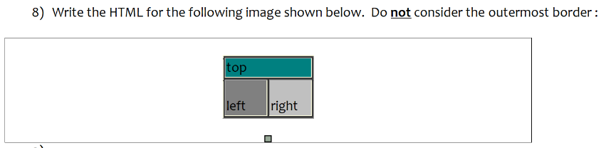

<!DOCTYPE html>

<html>

    <style>

    table, th, td

    {

        border:1px solid black;

        border-collapse: collapse;

    }

    th

    {

        text-align: left;

    }

    </style>

    <body>

        <table style="width:10%">

            <tr style="background-color:rgb(23, 87, 62)">

                <th colspan="2">top</th>

            </tr>

            <tr style="height:45px">

                <td style="background-color:grey">left</td>

                <td style="background-color: rgb(227, 221, 221)">right</td>

            </tr>

        </table>

    </body>

</html>



<!DOCTYPE html><html>

    <style>

    table, th, td

    {

        border:1px solid black;

        border-collapse: collapse;

    }

    th

    {

        text-align: left;

    }

    </style>

    <body>

        <table style="width:10%">

            <tr >

                <td style="background-color:rgb(211, 208, 208)">topleft</th>

                <td style="background-color:rgb(160, 157, 157)">topright</th>

                </tr>

                <tr style="height:45px">

                <td style="background-color:rgb(160, 157, 157)">botleft</td>

                <td style="background-color:rgb(224, 220, 220)">botright</td>

            </tr>

        </table>

    </body>

</html>